МОСКОВСКИЙ ЭНЕРГЕТИЧЕСКИЙ ИНСТИТУТ (ТЕХНИЧЕСКИЙ УНИВЕРСИТЕТ)

КАФЕДРА ВЫЧИСЛИТЕЛЬНЫХ МАШИН СИСТЕМ И СЕТЕЙ

Лабораторная работа №1
по курсу «Методы и средства передачи информации»

Тема: «Количество информации. Энтропия»

Москва 2022

Теоретическая часть:
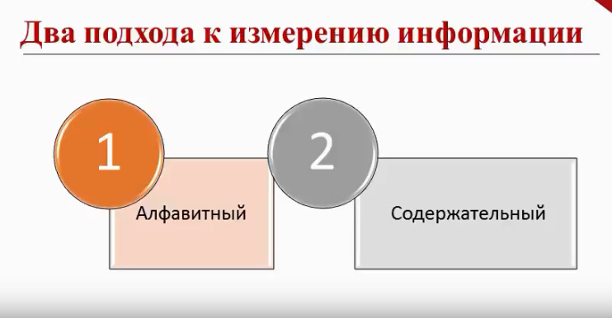
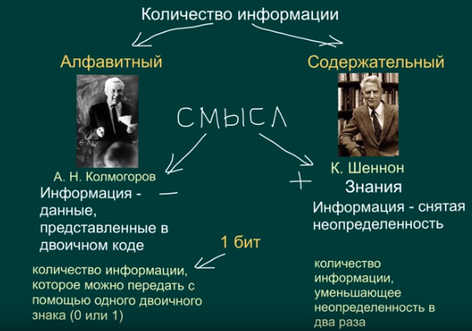
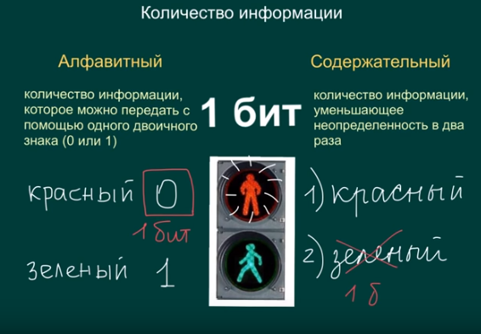
Согласно Колмогорову А.Н. информативность последовательностей символов определяется минимально необходимым количеством символов для кодирования на светофоре два различных сигналов красный и зелёный достаточно одного бита чтобы закодировать эти сигналы
С точки зрения содержательного подхода необходимо понять какую неопределенность имеет человек подходящий к светофору напомним что неопределенность это количество возможных исходов события в нашем случае исходов 2 1 - загорелся красный свет, 2 - загорелся зелёный свет когда человек подошёл к светофору и увидел что загорелся красный свет произошло одно из этих событий Следовательно, неопределенность уменьшилась в 2 раза пешеход получил 1 бит информации данный пример показывает что эти подходы не противоречат друг другу.

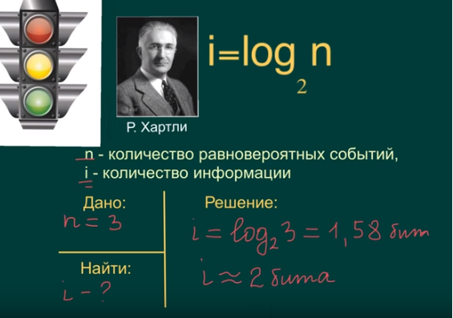
А что если на светофоре не два сигнала а 3? Сколько информации несет сообщение о том что горит красный сигнал такого светофора американский ученый электронщик Ральф Хартли предложил формулу для расчёта количества информации полученной при наступлении одного из N равновероятных событий в нашей задачи.
Возможно 3 исхода красный, желтый или зеленый сигнал. Следовательно, N равно 3.
Проведем расчет по формуле Хартли подставим N формулу получаем 2 бита
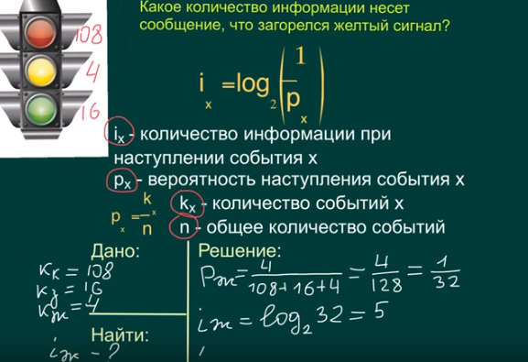
Горит красный и зелёный или жёлтый сигнал нельзя считать равновероятными. Очевидно, что жёлтый сигнал по времени горит всегда меньше чем красный и зелёный подходя к светофору вероятность увидеть жёлтый сигнал самая маленькая а значит и количество информации полученной при таком исходе будет больше чем при остальных исходах.
Как рассчитать количество информации в сообщении о том что загорелся желтый цвет Для этого существует формула которая учитывает вероятность наступления события X .

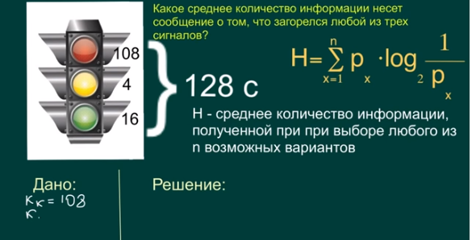

Задание №1.
Составить программу для определения какое количество информации несет сообщение о том, что горит красный и желтый сигнал светофора, среднее количество информации о том, что загорелся любой из трех сигналов.
Задание №2.
Для кодирования строки равномерным двоичным кодом, например, для слова «машина», алфавит: м,а,ш,н,и – 5 букв, достаточно 3 бита.
Кодовый словарь:
М 001
А 010
Ш 011
И 100
Н 101
Слово «машина» кодируется сообщением 001010011100101010.
Составить программу, которая кодирует строку любой длины, составляет кодовый словарь и выводит закодированное сообщение.

